**Project3. Front-end development** 진행 보고서

21800446 오인혁

내가 세팅한 무료 웹호스팅 URL

* http://dhdlsgur52.dothome.co.kr/

인적 사항이 나오는 주소

* <http://dhdlsgur52.dothome.co.kr/home/>

form.html 에 사용한 입력항목의 갯수

* 10개

Form.html에 사용한 입력항목과 종류

회원 가입 페이지

성 – input text

이름 – input text

아이디 – input text

비밀번호 – input password

성별 – Radio box

생년월일 – date

나이 – number

전공 – select

가능한 요일 모두 체크 – Check box

자기 소개란 – textarea

Index.html

* <http://dhdlsgur52.dothome.co.kr/home/>

Nostyle.html

* <http://dhdlsgur52.dothome.co.kr/home/nostyle.html>

Style1.html

* [http://dhdlsgur52.dothome.co.kr/home/style1.html텍스트이(가) 표시된 사진

  자동 생성된 설명](http://dhdlsgur52.dothome.co.kr/home/style1.html#)

style2.html

* http://dhdlsgur52.dothome.co.kr/home/style2.html

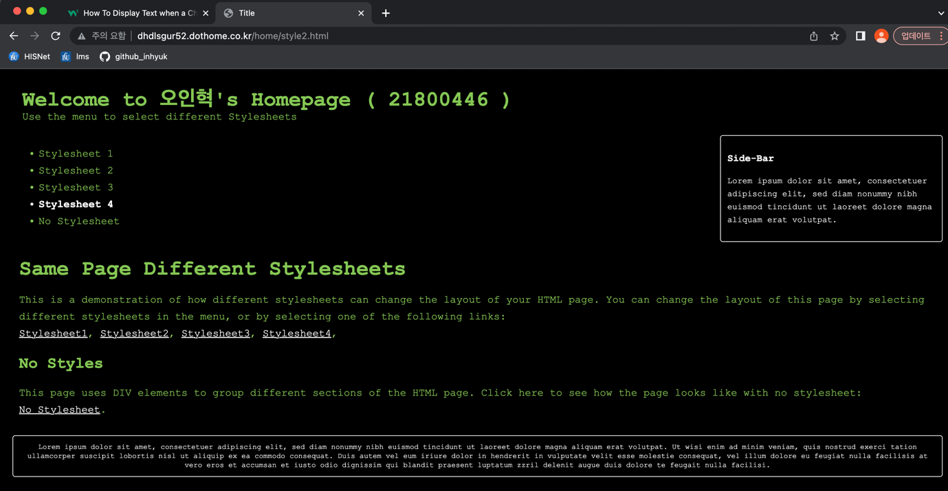

Example.html

* http://dhdlsgur52.dothome.co.kr/home/example.html

Form.html

* <http://dhdlsgur52.dothome.co.kr/home/form.html>

Form_ok.html

* http://dhdlsgur52.dothome.co.kr/home/form_ok.php

구현하면서 어려웠던 점 : html , css , php 등을 제대로 사용해 본적이 없었고 인터넷 배포도 처음이기 때문에 생소한 경험을 많이 하게 되어 쉽지 않은 프로젝트 였던 것 같습니다.

하지만 반대로 생소한 경험을 할 수 있어서 되게 좋은 시간 이었습니다.

남은 최종 보고서도 난이도가 꽤 있는 걸로 알고 있는데 열심히 미리미리 해야겠다고 생각했습니다.